常州市第二十四中学2009-2010学年第一学期
八年级课堂练习㈡物理试卷2009.12
出卷人：史振宇 审卷人：毛叶
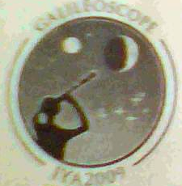
一．选择题（20×2分=40分）
1．联合国将今年定为国际天文年(图为宣传画)。历史上第一次尝试进行光速的测量，也是第一个把望远镜用于天文学研究的物理学家是：
A．伽利略 B．牛顿 C．开普勒 D．里特
2．如图所示的四种现象中，属于光的反射现象的是：
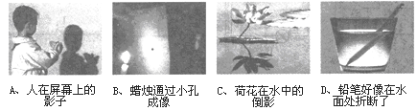
3．皮鞋擦上油后，还要用软布擦几下越擦越亮，这是由于：
Ａ．反复擦可以增加漫反射效果
Ｂ．鞋油的颜色好，所以越擦越亮
Ｃ．鞋油比皮革亮，所以越擦越亮
Ｄ．反复擦可以使鞋油填充皮革凹坑，增加表面光滑程度，增加镜面反射效果
4．绿色植物里，叶绿素是绿色的，所以：
A．绿色光对植物生长最不利 B．绿色光对植物生长最有利
C．一切色光对植物生长的作用都相同 D．有些绿色植物适宜于绿色光
5. 下列叙述中的“影”，属于光的折射现象的是：
A.立竿见“影” B.毕业合“影”
C.湖光倒“影” D.形“影”不离
6．夏天的早晨，树叶上常常会有一些露珠。透过这些露珠看到的叶脉会更清楚，这是由于露珠相当于一个“凸透镜”，使叶脉放大了。这种情形下，叶脉应该位于“凸透镜”的：
A．焦距以内 B．焦距和二倍焦距之间
C．二倍焦距处 D．二倍焦距以外
7．中华民族有着悠久的文化历史，流传着许多朗朗上口、生动形象的诗句，在我们鉴赏这些优美诗句的同时．常常能体会出其中蕴含的物理知识．对下列几种现象的解释．不正确的是：
A．“湖光映彩霞”——光的反射现象
B．“潭清疑水浅”——光的折射现象
C．“风吹草低现牛羊”——光的直线传播
D．“群峰倒影山浮水，无山无水不入神”，“倒影”是由于光的直线传播现象形成的。
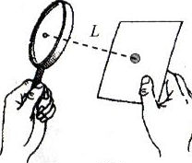
8．小星同学利用太阳光测量凸透镜的焦距，方法如图7所示。他注意到让凸透镜正对阳光，但没有仔细调节纸片与透镜的距离，在纸片上的光斑并不是最小时，就测出了光斑到凸透镜中心的距离L，那么，凸透镜的实际焦距：
A．一定小于L B．一定大于L
C．可能等于L D．可能小于L、也可能大于L
9、集体照相时，发现有些人没有进入镜头，为了使全体人员都进入镜头，应采取：
A.人不动，照相机离人远一些，镜头往里缩一些
B.人不动，照相机离人近一些，镜头往里缩一些
C.人不动，照相机离人近一些，镜头往前伸一些
D.照相机和镜头都不动，人站近一些
10．我们经常提到的像有：①小孔成像；②平面镜成像；③放大镜成像；④电影银幕上的像；⑤汽车观后镜中的像。其中：
A．由于反射而形成的像是②⑤ B．由于折射而形成的像是①③
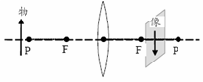
C．属于实像的是①②③ D．属于虚像的是②③④
11．如图所示，当物体在凸透镜的二倍焦距外时，在光屏上会得到一个倒立、缩小的实像。小明为了探究近视眼视力的矫正方法，在凸透镜与物体之间放上一个近视眼镜，若此时要在光屏上呈现清晰的像，则光屏应该：
Ａ．保持不动 Ｂ．向上移动 Ｃ．向右移动 Ｄ．向左移动
12．用手拿凸透镜远离书的过程中，通过凸透镜不可能观察到的像是：
A．正立放大的像 B．正立缩小的像
C．倒立放大的像 D．倒立缩小的像。
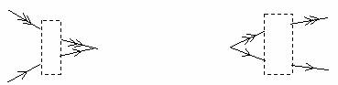
13．图示虚线方框内各放置一个透镜，发光点S发出的两束光通过透镜前后的方向如图所示，则：
(A)甲为凹透镜，乙为凸透镜 (B)甲、乙都为凸透镜
(C)甲为凸透镜、乙为凹透镜 (D)甲、乙都为凹透镜
14、某同学站在水池边看池底的石头，看起来比实际的浅，这是因为：
甲
乙
A、光线由水中斜射入空气中，折射角小于入射角
B、光线由水中斜射入空气中，折射角大于入射角
C、光线由空气中斜射入水中，折射角小于入射角
D、光线由空气中斜射入水中，折射角大于入射角
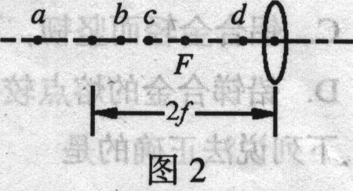
15．小光在探究凸透镜成像规律时，保持凸透镜的位置不变，先后把蜡烛放在a、b、c、d四点并分别调整光屏的位置，如图所示，探究后他总结出下列说法。其中正确的是：
A．照像机是利用蜡烛放在a点的成像特点制成的
B．放大镜是利用蜡烛放在b点的成像特点制成的
C．幻灯机是利用蜡烛放在d点的成像特点制成的
D．蜡烛放在b点成的像比它放在c点成的像大
16、当物体距离凸透镜8cm时，在透镜另一侧光屏上成一个清晰放大的实像，若保持物体与光屏的位置不变，把凸透镜向光屏方向移动2cm，则在光屏上又成一清晰的缩小的像。则凸透镜的焦距为：
A. f<2cm B.2cm<f<4cm C.4cm<f<5cm D.5cm<f<8cm
17．下列有关光的现象中，正确的说法是：
A．光能在水中传播，但传播速度比在空气中慢。
B．汽车在夜间行驶时，应打开驾驶室里的电灯
C．人在照镜子时，总是靠近镜子去看，其原因是靠近时，平面镜所成的像会变大
D．在暗室里，为了能从镜子中看清自己的脸部，应把手电筒正对镜子照射
18．如图的四幅图中，能正确表示近视眼成像情况和矫正做法的是：
A．①③ B．①④ C．②③ D．②④
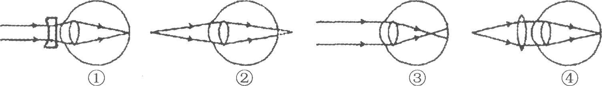
19．汶川地震发生后，我们经常在电视上看到从高空飞机上拍摄到的画面，若用一镜头焦距为６０mm的相机在高空拍照，此时胶片到镜头的距离：
Ａ．大于１２０mm Ｂ．恰为６０mm
Ｃ．小于６０mm D．略大于６０mm
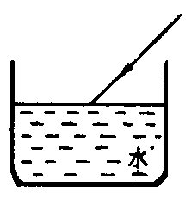
20、如图所示，一束方向不变的光线从右方斜射向水面，这时的反射角是β，折射角是γ，若把水槽的左端稍垫高一些，待水面重新恢复平静时，反射角是β_{l} ，折射角是γ₁ ，那么：
A．β₁<β γ₁<γ B．β₁＝β γ_{l}＝γ
C．β₁<β γ₁>γ D．β₁>β γ_{l}>γ

二．填空题（21-25每空1分；26-28每空2分，共34分）
21．天气晴朗，河水清澈平静，我们看到河水里有游鱼，也有白云。所看到的云实际上是由于光的 而形成的云的 ；所看到的鱼实际上是由于光的 而形成的鱼的 。
22．为了防止森林火灾，在森林里不允许随地丢弃透明的饮料瓶，这是由于雨水进入饮料瓶后对光的作用相当于一个____________镜，它对太阳光的_____________作用，可能会导致森林火灾。
23．太阳光通过三棱镜后，被分解成各种颜色的光，在白屏上形成一条彩色的光带，颜色依次是红、橙、黄、绿、蓝、靛、紫，这就是 现象；彩色电视画面的颜色是由 三种色光合成的。
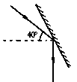
24．在漆黑的夜晚把绿光照到桌上，人看到桌子的颜色是绿色的，那么桌子的颜色是 。小孔成像的原理是光的_________，若光源是圆形的，小孔是方形的，则成的像是_________形的。 如图4-5，一束光线与水平方向成40^{O}角射到平面镜上，结果反射光线竖直向下，那么，平面镜与水平方向的夹角为 。
图4-5
25．下图中，OA、OB和OC是射到空气和玻璃界面上的入射线、反射线和折射线三条光线，则______是法线，反射角为_____度，折射角为_____度。分界面的______侧是空气。（选填“上”；“下”；“左”；“右”）
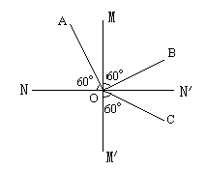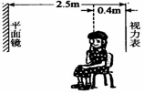
第25题 第26题
26．如右上图，医生在为小红同学检查视力，小红观看的是平面镜中视力表的像，她离视力表像的距离应是_______m。
27．如右图，在做“研究平面镜成像特点” 的实验时
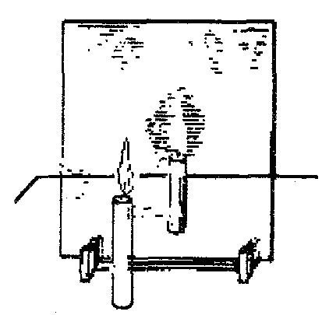
(1)李华在玻璃板的前面放一支点燃的蜡烛A,还要在玻璃板的后面放一支没有点燃的蜡烛B，对蜡烛A和B的要求是 ，这是为了 。
(2)在寻找蜡烛像的位置时，眼睛应该在蜡烛 （填“A”或“B”）这一侧观察。但是小华无论怎样调节后面的蜡烛，都不能与蜡烛的像重合，请你推测可能的原因是
。

28．小芳同学在“探究凸透镜成像”的规律的实验中，她按如图装配仪器 (图中Ｆ点是焦点，H点是2倍焦距处) ，此时光屏上得到了一个清晰的像，但像的位置偏高。
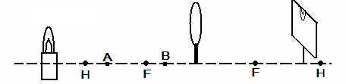
(1)造成这一现象的原因是 ；
(2)为了使像能成在光屏的中央，她应把蜡烛向 调(填“上”、“下”)；调节好蜡烛的高度后，她把蜡烛移到A点，此时光屏上的像很模糊。为了得到清晰的像，应把光屏向 移动(填“左”或“右”)；
(3)若想从光屏一侧透过透镜看到蜡烛正立的像，可将物体放在 点(填字母符号)。

常州市第二十四中学2009-2010学年第一学期
八年级课堂练习物理试卷答卷纸2009.12
一．选择题（20×2分=40分）
题号 | 1 | 2 | 3 | 4 | 5 | 6 | 7 | 8 | 9 | 10
答案
题号 | 11 | 12 | 13 | 14 | 15 | 16 | 17 | 18 | 19 | 20
答案
二．填空题（21-25每空1分；26-28每空2分，共34分）
21 、 、 、
22 、 23 、
24 、 、 、
25 、 、 、 26
27（1） 、
（2） 、
28（1）
（2） 、 （3）
三．作图题（每图2分，共12分）
29．如图所示，S为发光点，由S发出的光经水面反射后通过P点，请你在图中画出入射光线、反射光线。
30．如图6所示，L₁为入射光线，L₂为反射光线。请在图中画出平面镜的位置。
31．空气中有一发光点S，发出的一条射向水中的光线，在水面发生折射后经过点P。请你在图7中大致作出入射光线和折射光线。
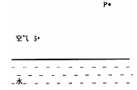 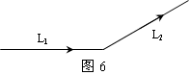 第29题 第30题 第31题
空气
水
S ．
P ．
图7

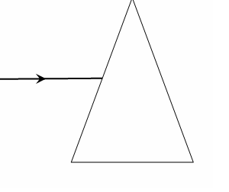
32．完成下列的光路图
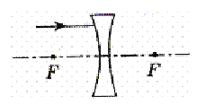
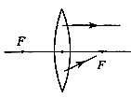

四：实验与探究（每空2分，共14分）
33．在利用光具座进行凸透镜成像的实验探究中：
（1）如图甲所示，一束平行于凸透镜主光轴的光线经过凸透镜后，在光屏上形成了一个最小、最亮的光斑。由 图可知，该凸透镜的焦距是 cm。
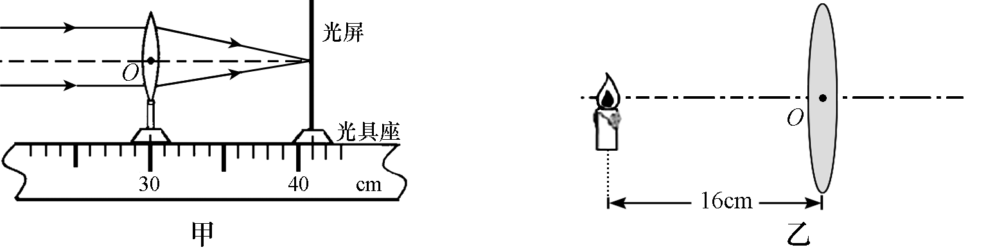

(2) 把蜡烛、凸透镜、光屏依次放在光具座的上，点燃蜡烛后，使三者的中心在同一高度上，但是无论怎样移动光屏都不能在光屏上得到像，请你指出其中一条可能的原因： 。
（3）调整后，把烛焰放在距凸透镜16cm处时（如图乙），在凸透镜另一侧前后移动光屏，会在光屏上得到一个倒立、 的实像（填写像的性质）； (填生活中的应用)就是利用这一成像规律工作的。如果将蜡烛在乙图的基础上远离透镜，仍要在光屏上得到清晰的像，光屏应向 (选填“靠近”或“远离”）透镜的方向移动。
图18
0
10
20
30
40
50
10
20
30
40
50
物距/cm
像距/cm
34．小华同学做“探究凸透镜成像规律”的实验时，根据记录的的实验数据，绘制出像距随物距变化的图线．如l8所示，请你认真读图后回答：
(1)实验中所用的凸透镜焦距是_______cm. ．
(2)将物体由距凸透镜40cm处匀速移动到20cm处,所用的时间为2s．则此过程中物体的像移动的平均速度为_______cm/ s 。

35．小刚同学要挑选一块焦距小于6cm的凸透镜。他用实验对甲、乙、丙三块凸透镜进行测量，保持烛焰与凸透镜的距离为12cm不变，实验结果记录于表格中。则可判断，_______凸透镜是小刚所需要的。（选填“甲”、“乙”或“丙”）
凸透镜 | 像的性质
甲 | 倒立 | 放大 | 实像
乙 | 倒立 | 缩小 | 实像
丙 | 正立 | 放大 | 虚像

